Тема занятия: «Ночной пейзаж». Пять красок – цвет и тон.
Рисование пейзажа гуашью
Здравствуйте, ребята. Сегодня на занятии мы будем учиться рисовать ночной пейзаж, используя в работе три основных краски – красную, синюю, жёлтую и белую с чёрной как вспомогательные.

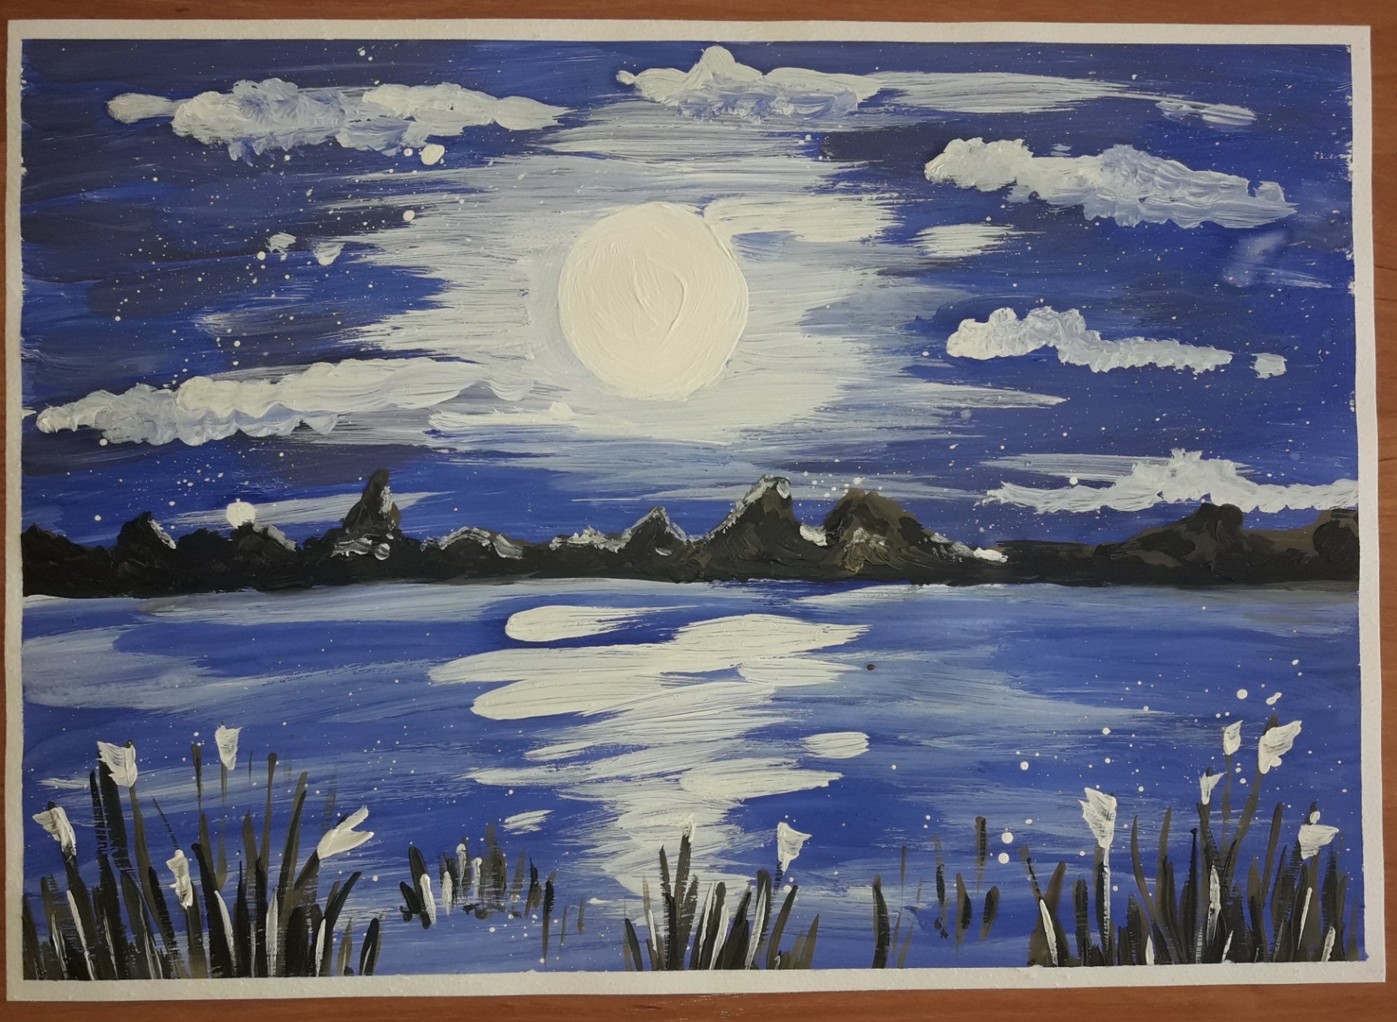
Для работы нам понадобится:
-лист бумаги формата А3
-карандаш простой, ластик
-гуашь (красная, синяя, жёлтая, белая, чёрная)
-кисти: «коза» или «синтетика» №1, №3, №5, №10
-ёмкость для воды
-палитра
-зубная щётка
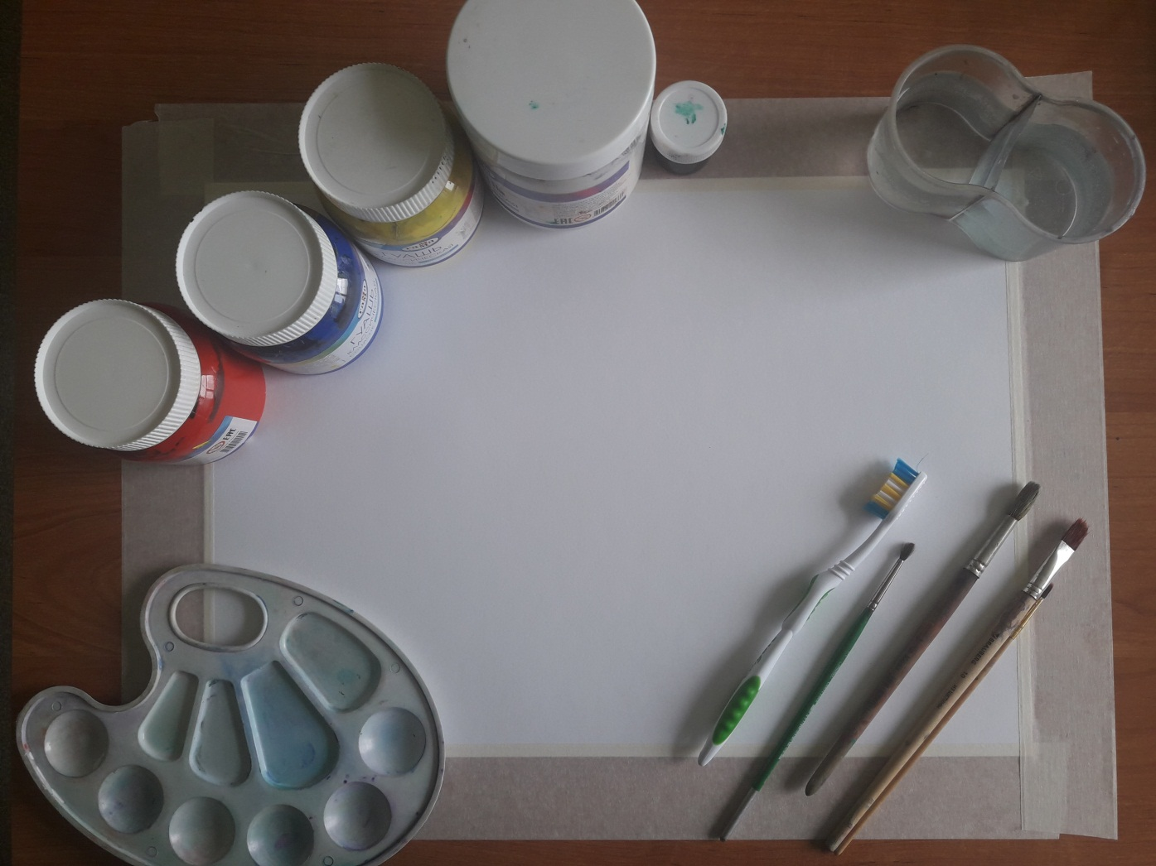
Ход работы:
Начнём нашу работу с того, что закрепим лист по периметру малярной лентой, для того чтобы по завершению получить аккуратную рамочку. Далее нарисуем простым карандашом линию горизонта и контур луны.

Белой гуашью мы нарисуем силуэт луны, а вокруг него наносим горизонтальные мазки белого цвета. Затем приступаем к работе синей гуашью.

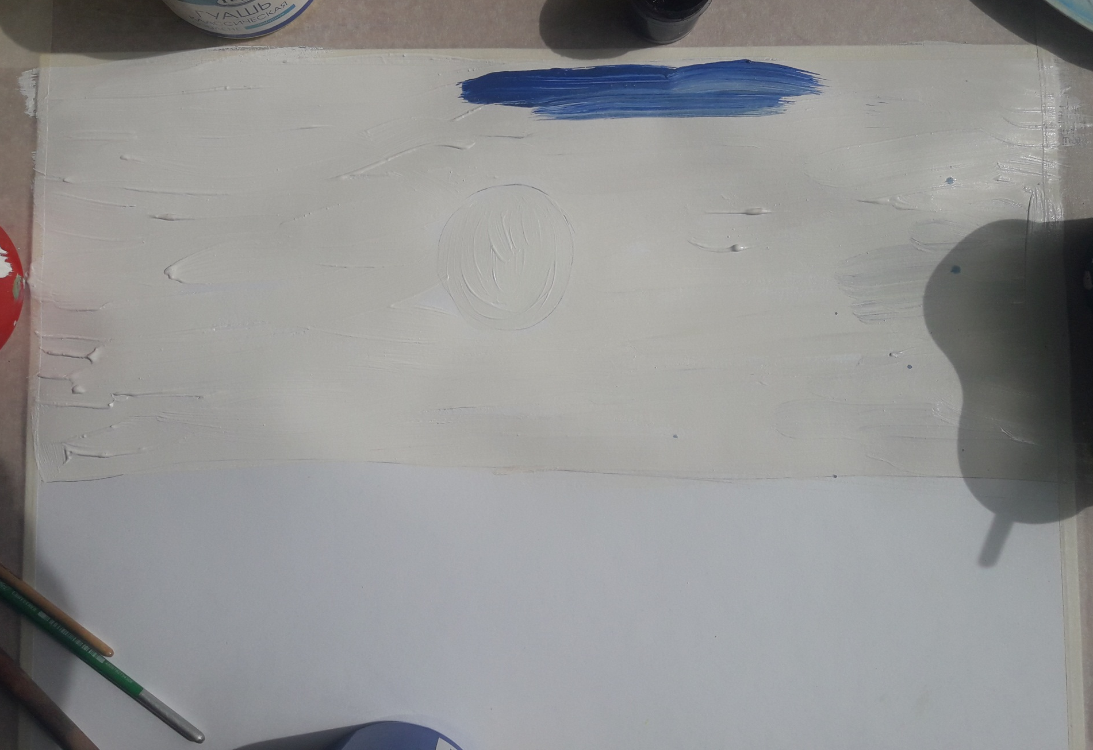
Рисуем фон ночного неба, горизонтальными мазками вокруг силуэта луны до линии горизонта.

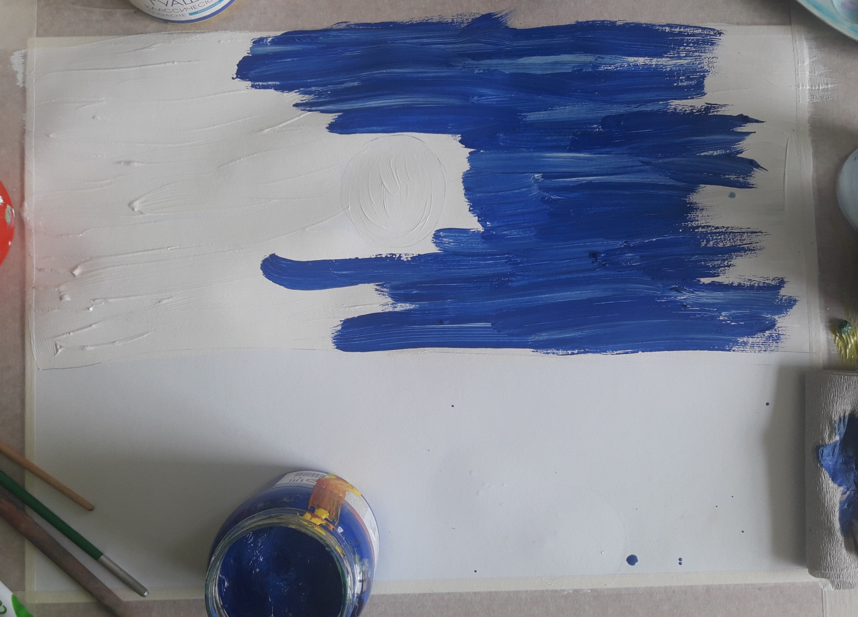

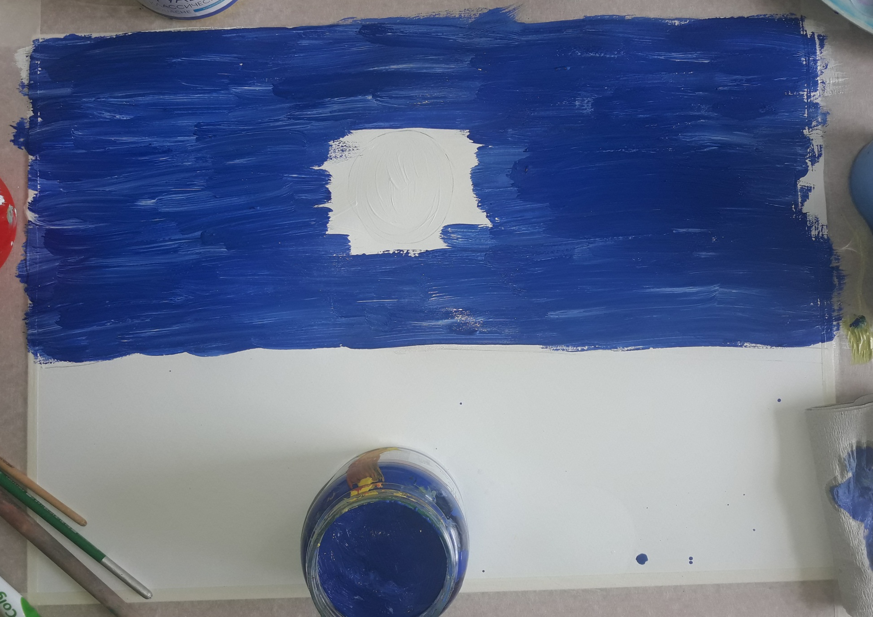

Далее мы усиливаем глубину неба, добавляя несколько мазков фиолетового цвета. Так как фиолетового у нас нет, мы его получаем путём смешивания на палитре красного цвета с синим.

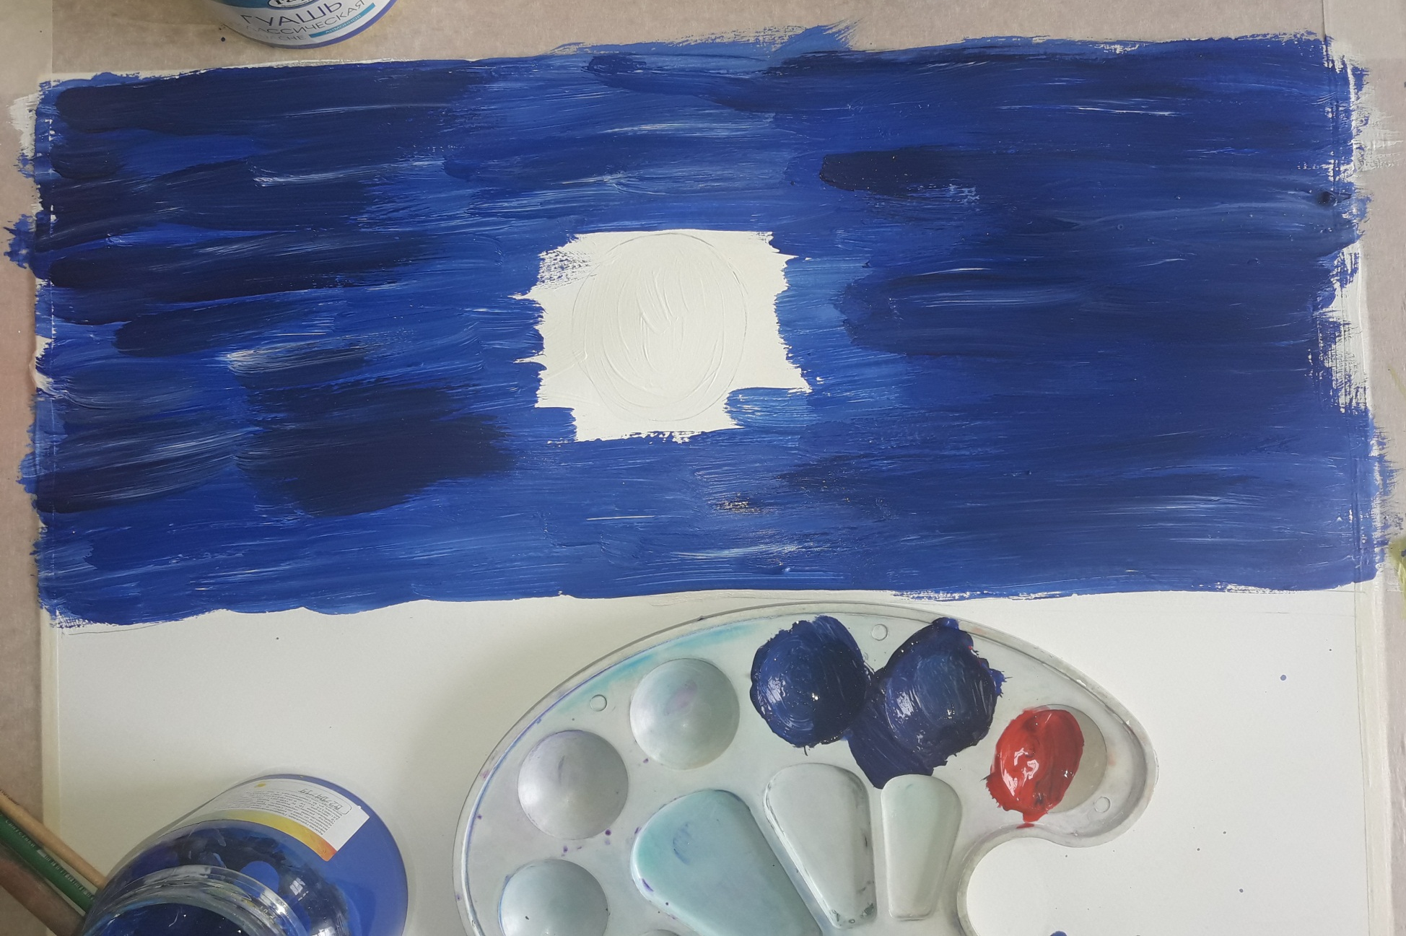
Далее нам нужно соединить синий и белый цвета на нашем небе. Для этого мы набираем на кисть белую гуашь и наносим второй слой белого цвета на пространство вокруг луны. Работаем горизонтальными мазками, заходя белым цветом на синий, так чтобы у нас получились плавные переходы между цветами.

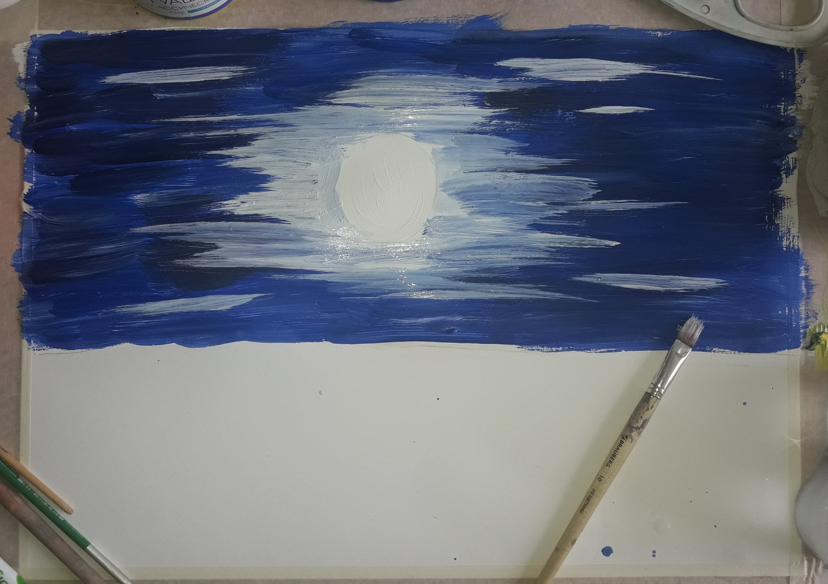
После создаём образ звёздного неба с помощью зубной щётки. Для этого щётку нужно намочить в воде, сбрызнуть её излишки, затем набрать на щётку немного белой краски и с помощью пальчика сделать набрызг.

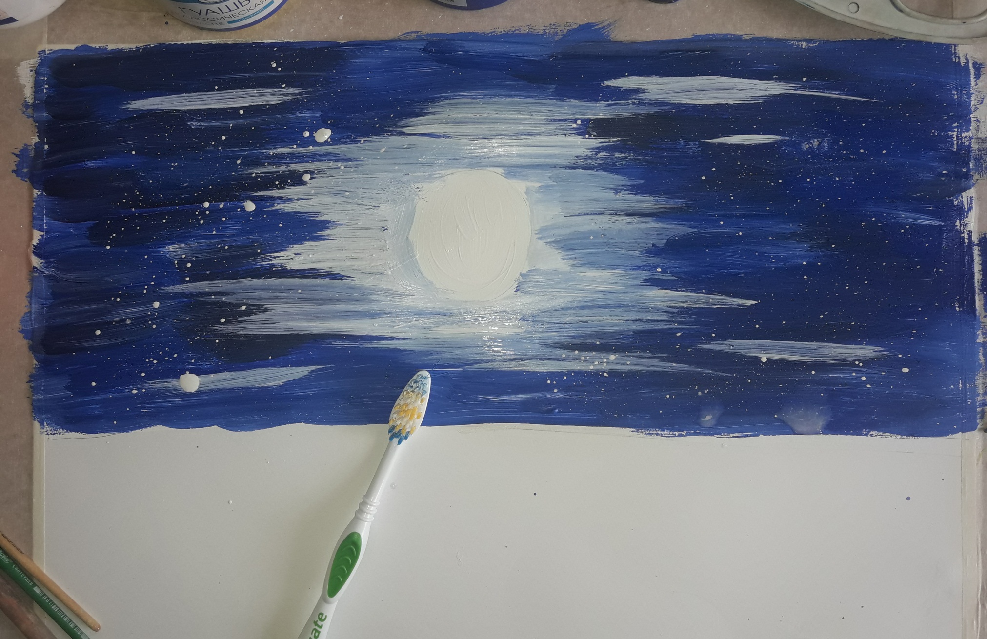
После мы приступаем к изображению облаков. Здесь используем приём примакивания кисти к листу бумаги. Облака рисуем белым цветом, а при соприкосновении с синим мы получим различные оттенки голубого цвета.

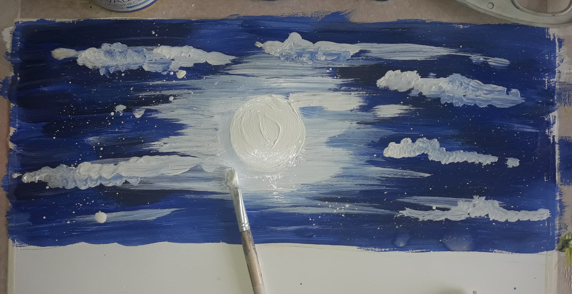

Затем ещё раз белым цветом пририсовываем силуэт луны и приступаем к рисованию озера. Используем в работе сначала синий цвет (горизонтальное направление мазков), закрашиваем всё оставшиеся пространство рисунка.

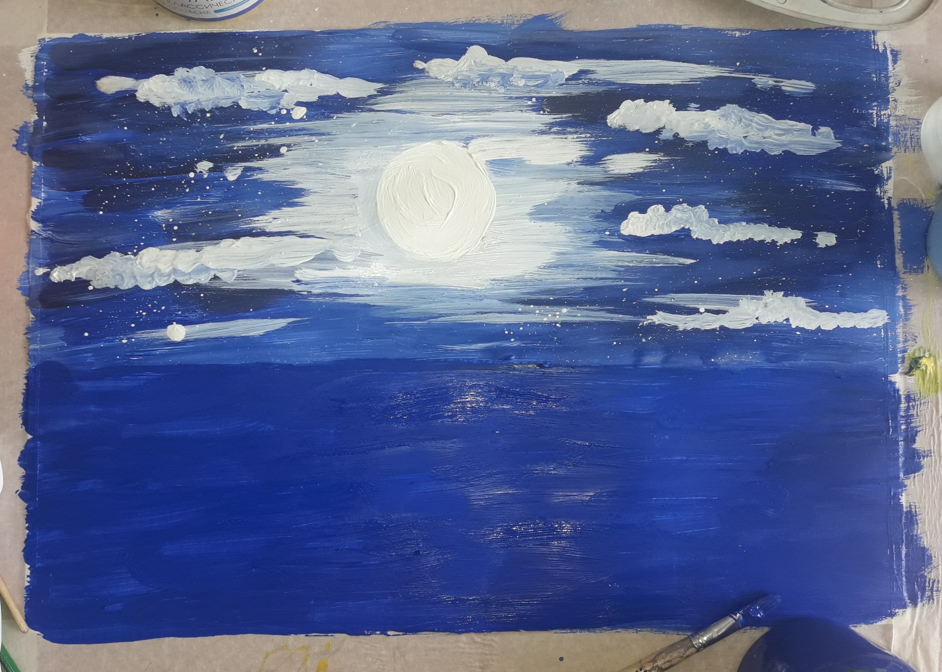
Далее по синему цвету вводим мазки белого, показывая блики на воде.

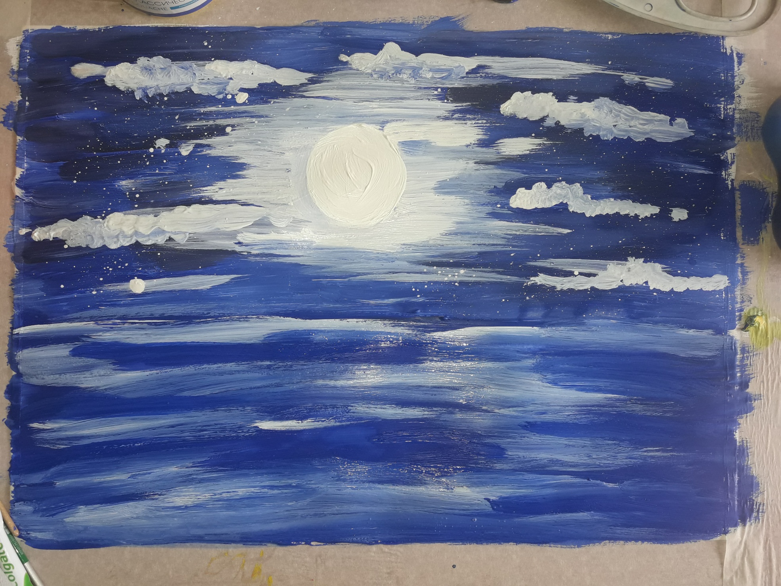
Опять работаем зубной щёткой (отражение звёзд в озере).

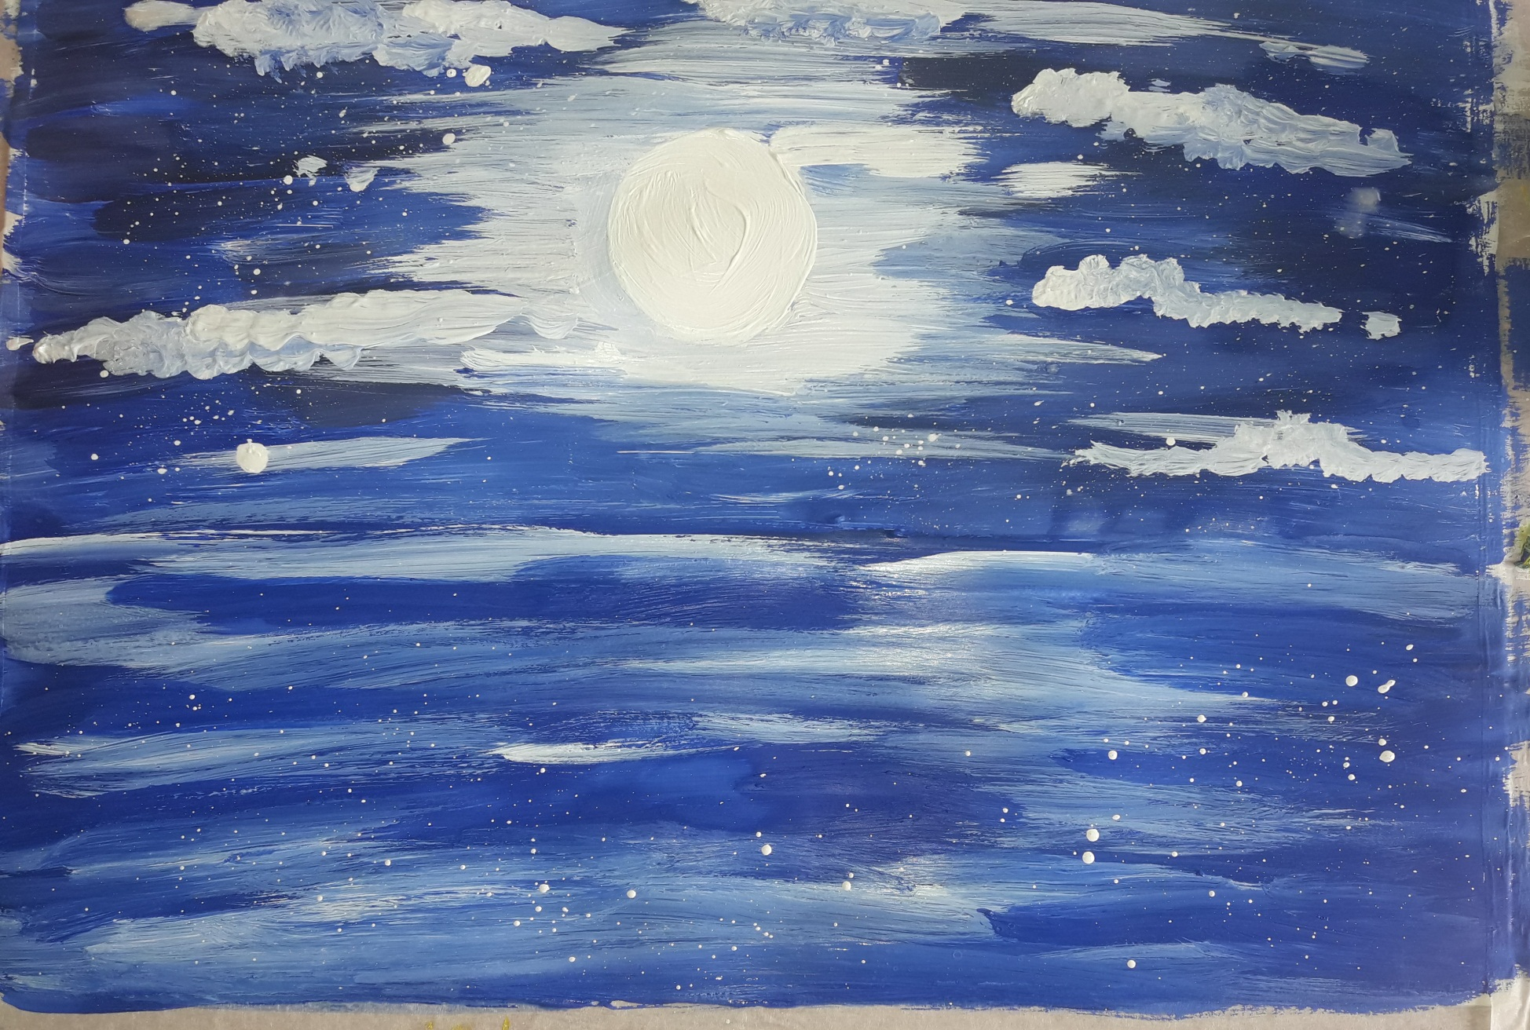
Далее белой гуашью рисуем отражение луны в воде.

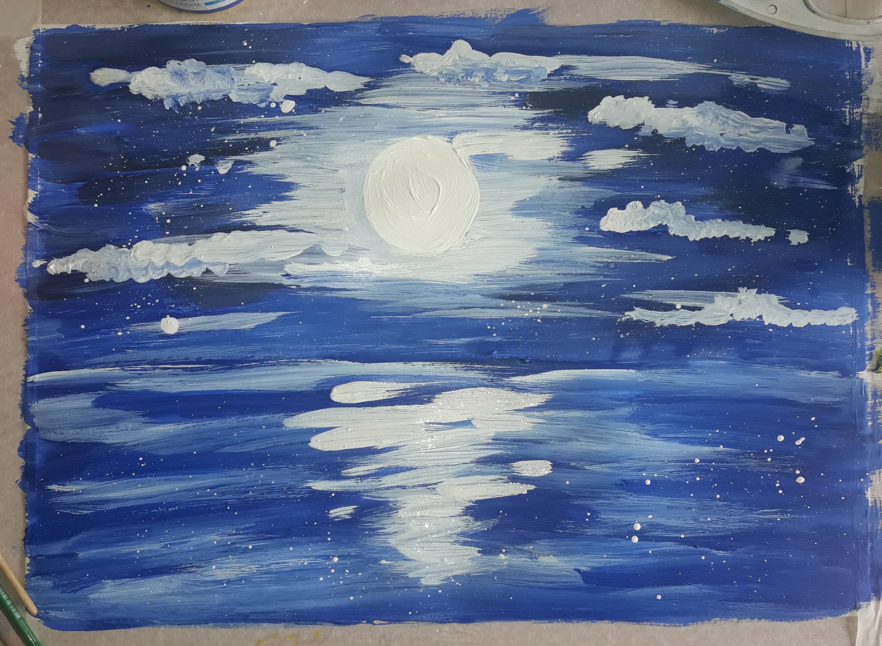
Затем чёрной гуашью мы рисуем линию горизонта.
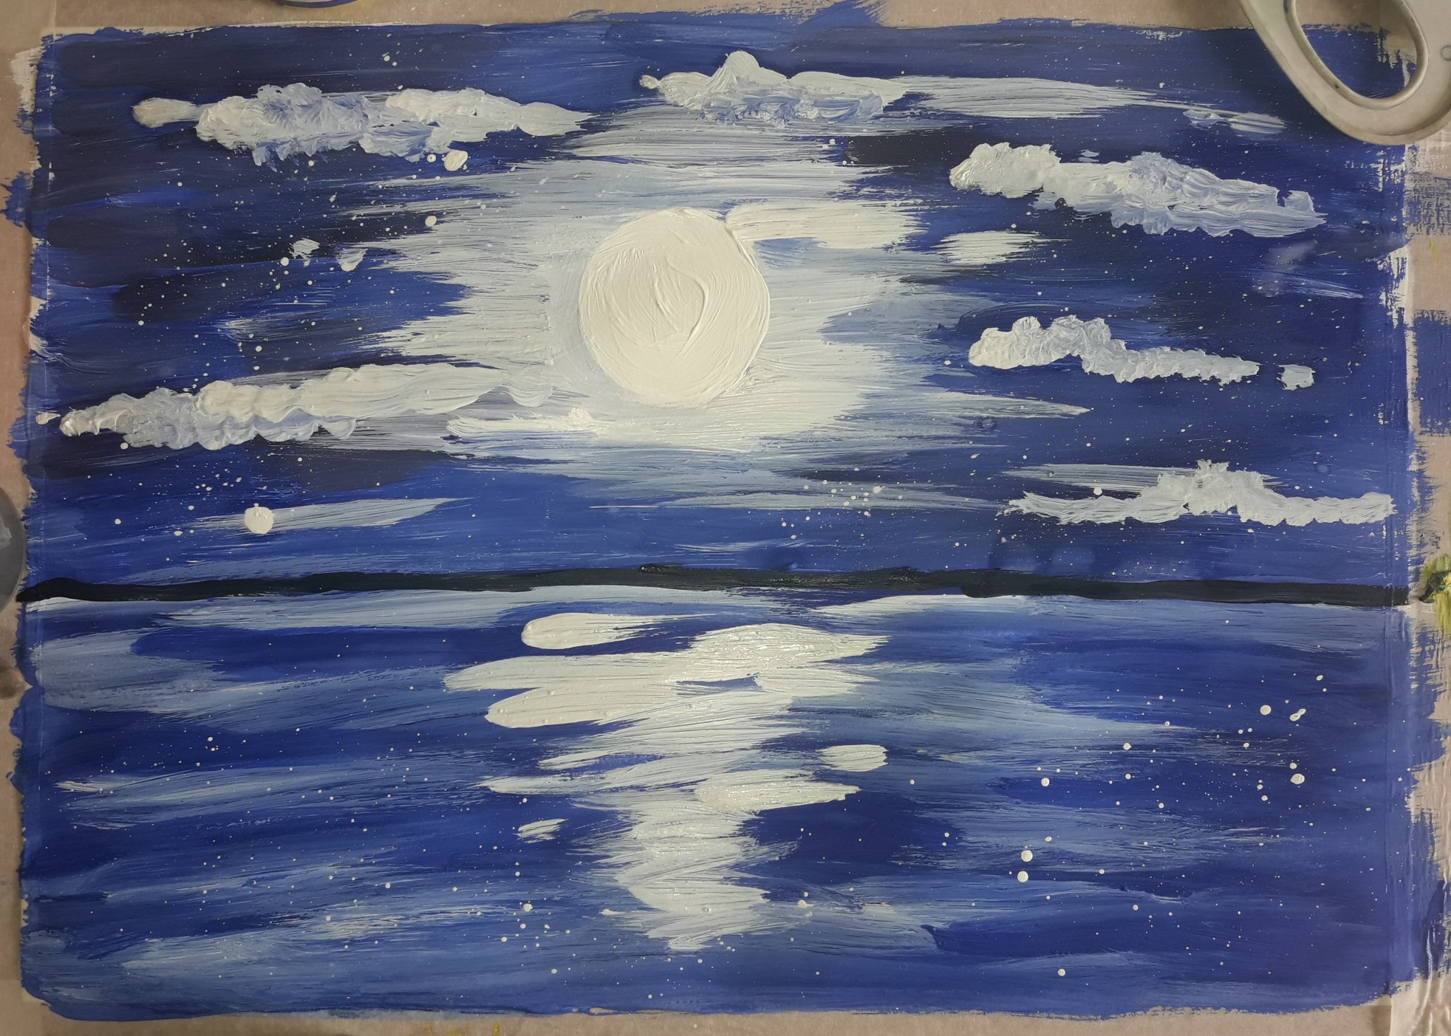
Следом, используя приём примакивания (так же как мы рисовали облака) изображаем лес. Для того, чтобы получить цвет леса смешиваем на палитре зелёный (синий + жёлтый) с красным, получаем коричневый с зелёным оттенком, и добавляем немного жёлтого.

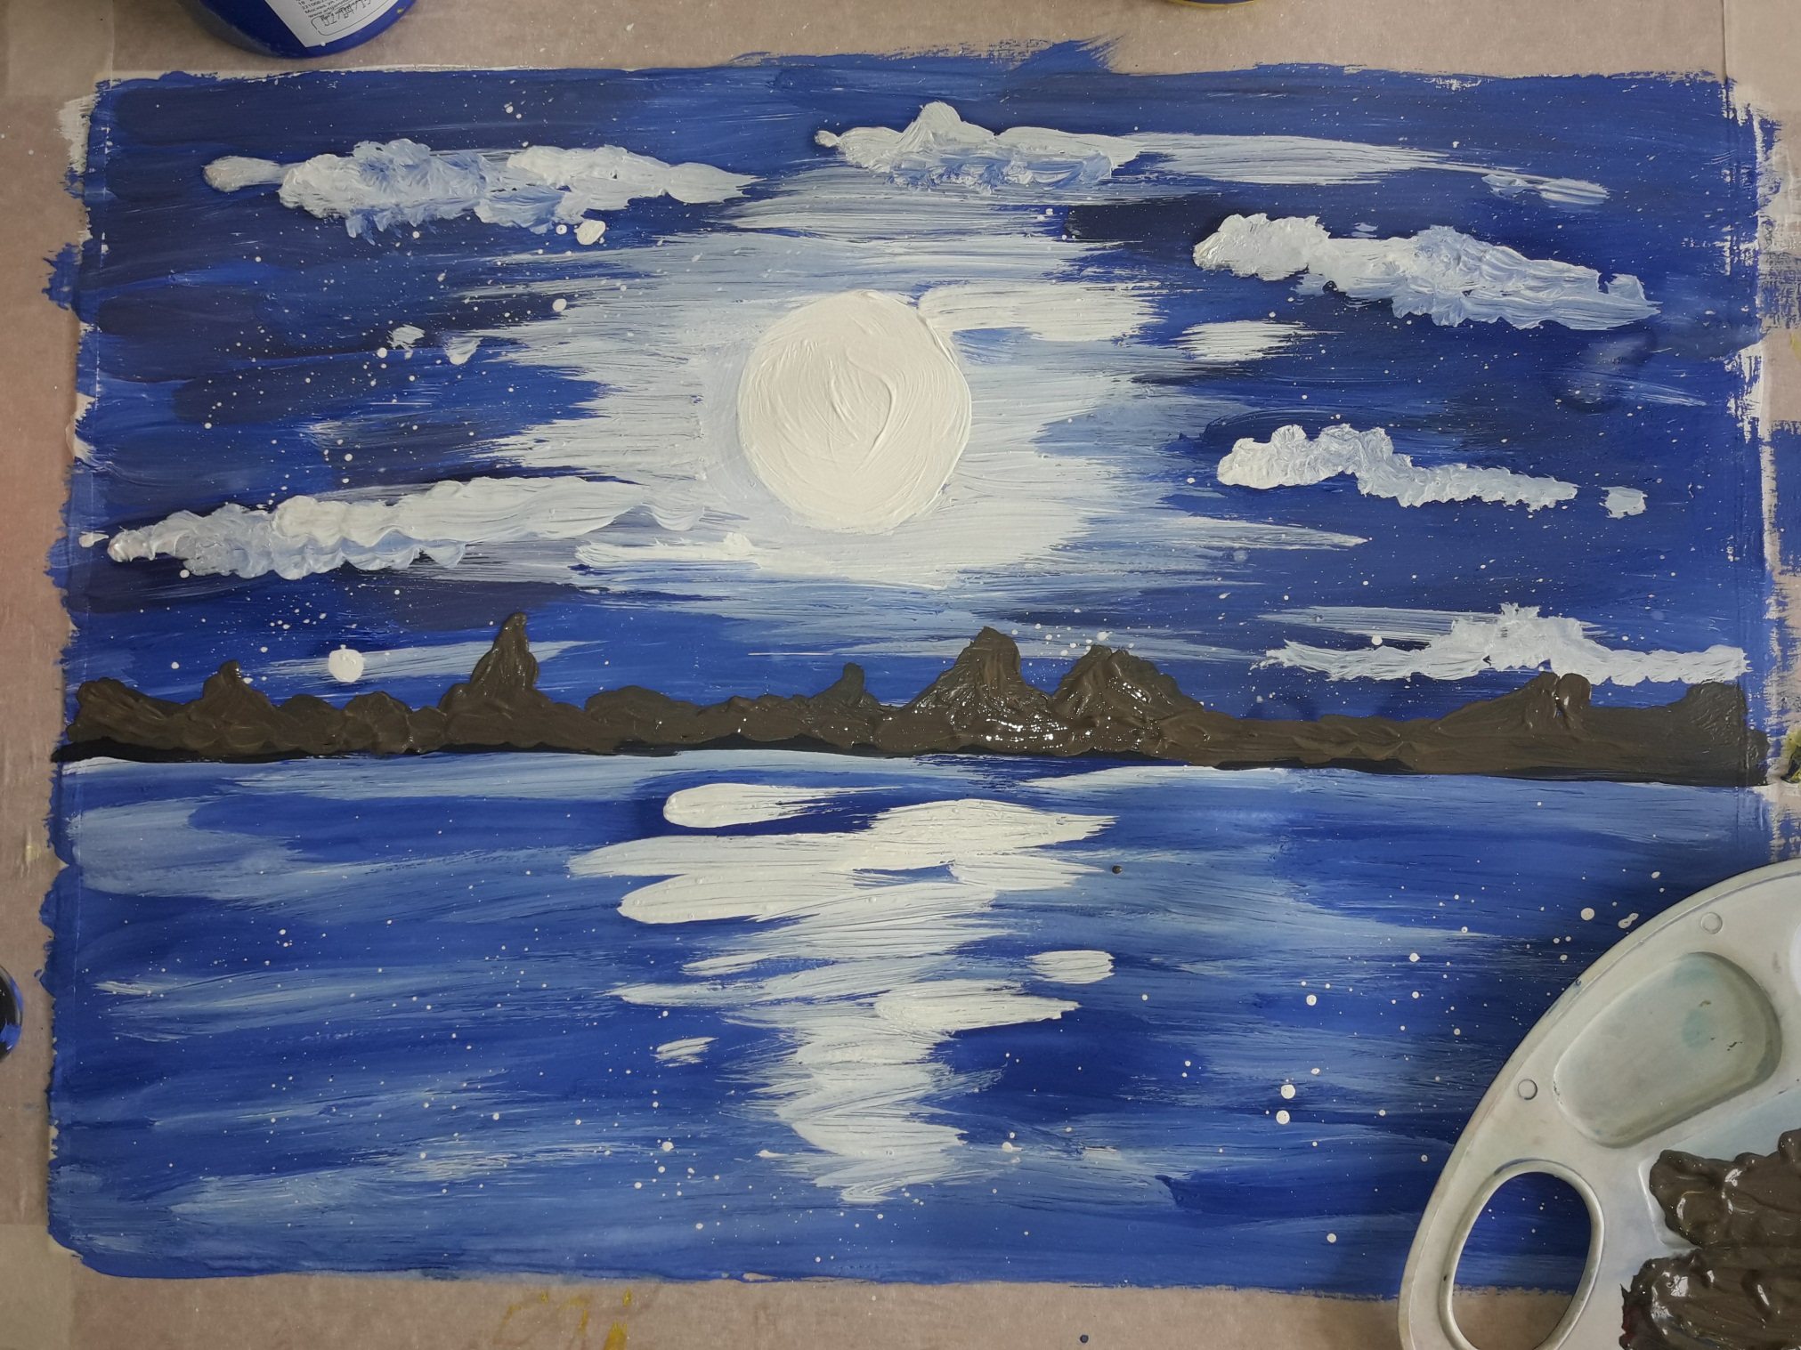

Затем, набираем на кисть №3 чёрной краски и местами уводим наш лес в тень. Особенно затемняем его основание. Такая передача светотени придаст изображению леса объёмности.

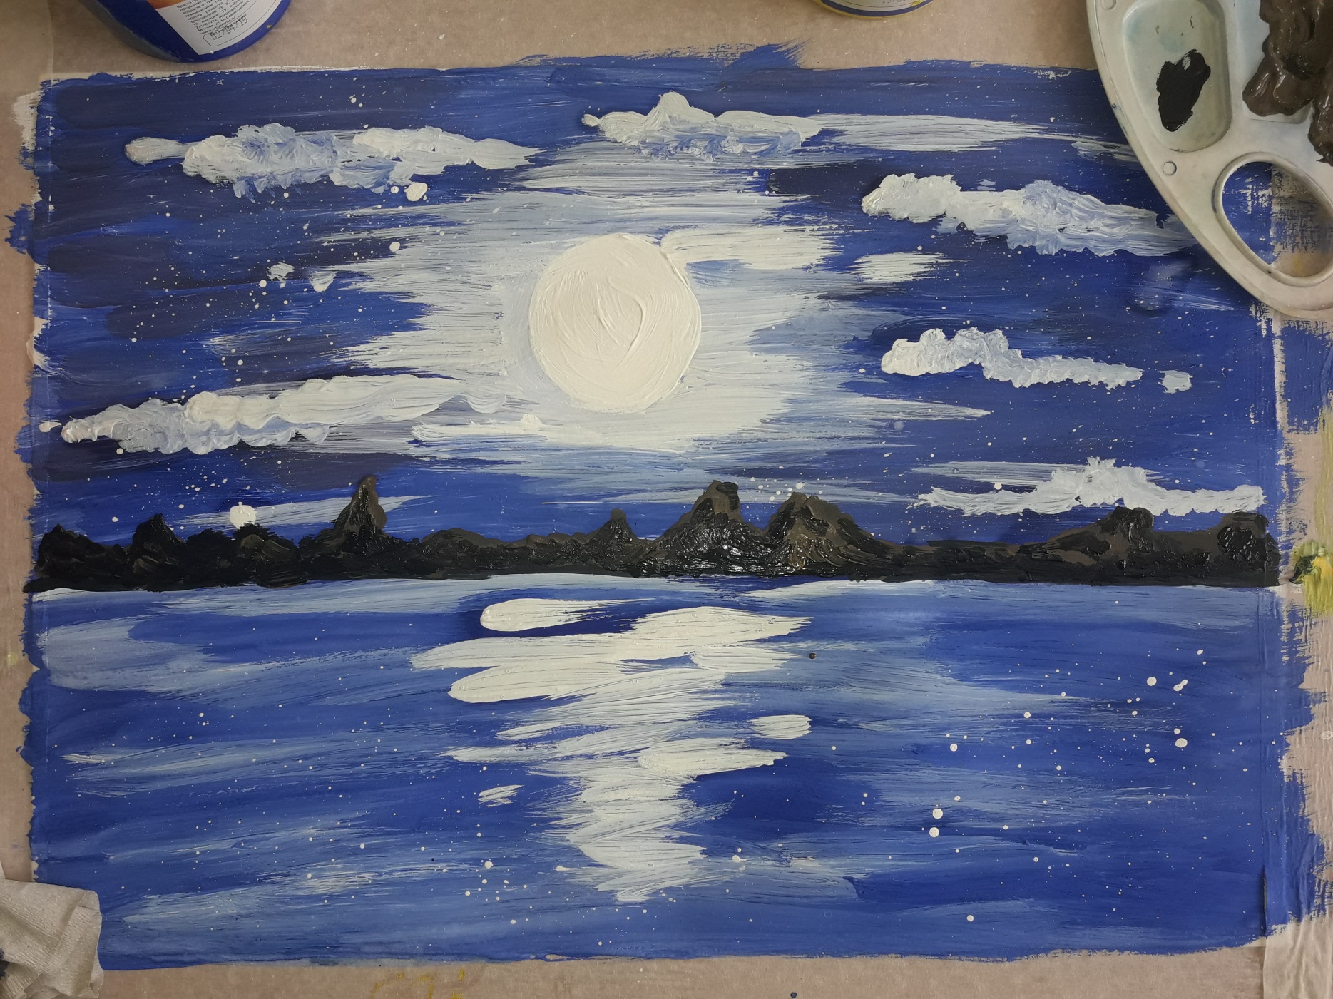
Следом на сухую кисть №3 набираем белой краски и проходим по верхушкам деревьев, освещённым лунным светом.

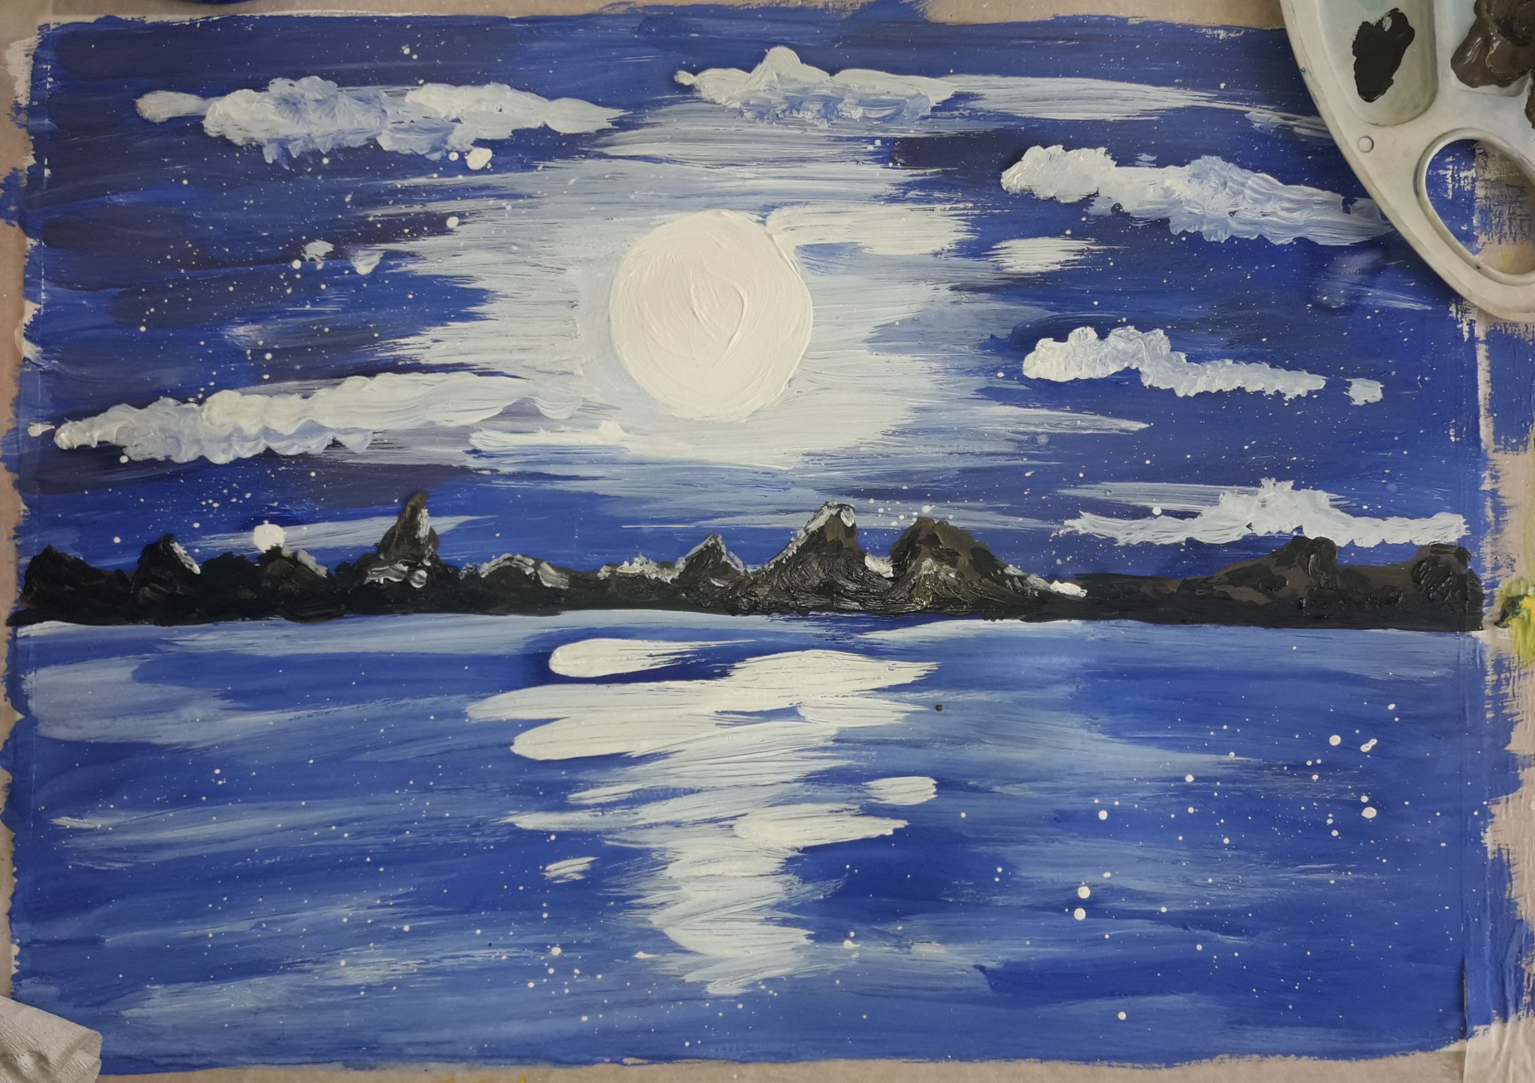

А на переднем плане рисунка рисуем тростник. Мазки делаются в вертикальном направлении, сверху вниз начиная с кончика кисти постепенно увеличивая нажим на кисть. Тростник рисуем тем же цветом, что и лес. Начинаем работать со светлых тонов, постепенно усиливая при помощи чёрного цвета.

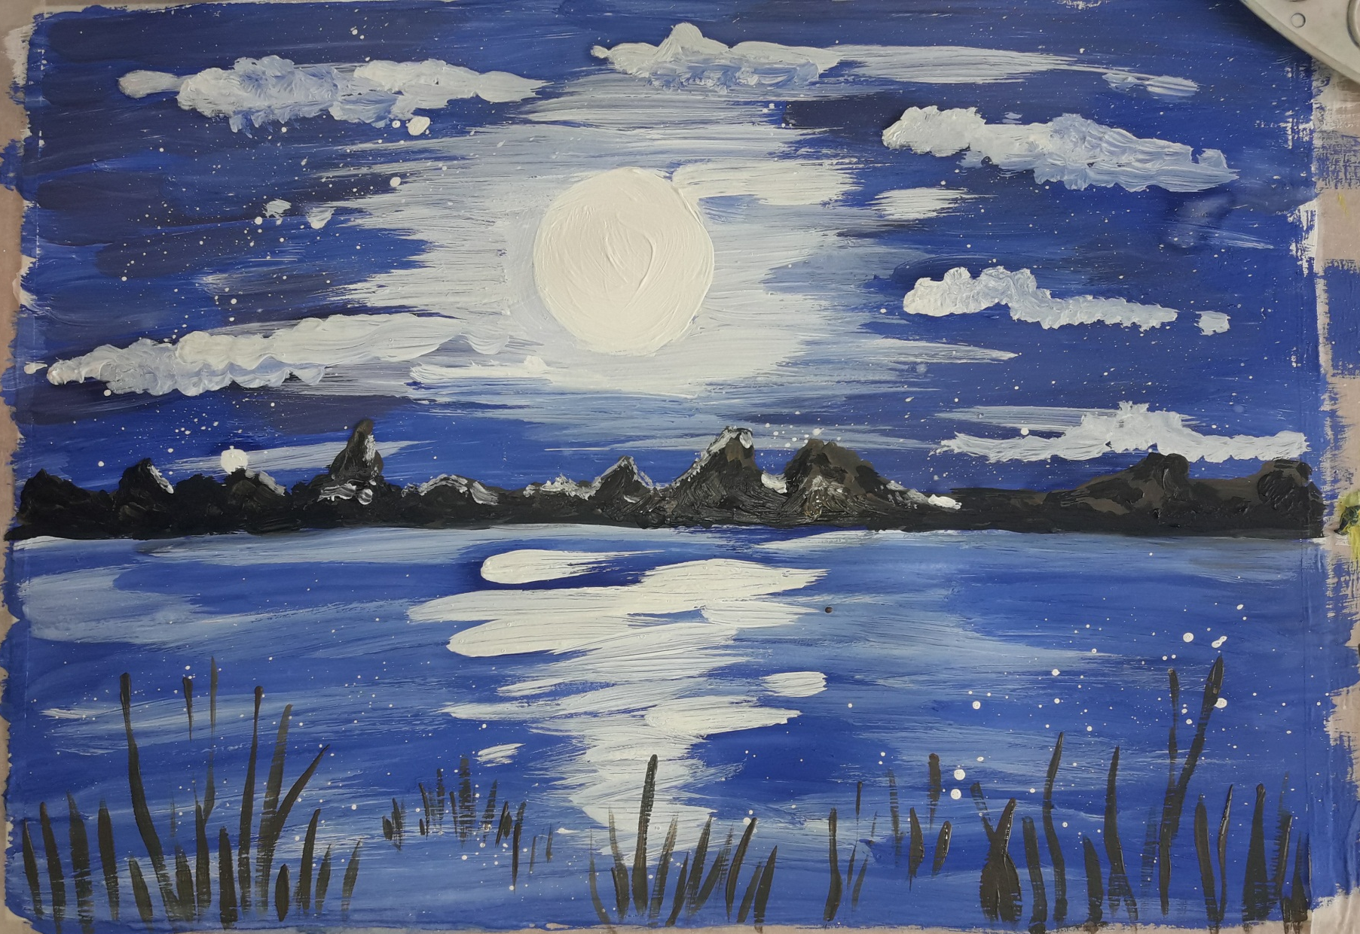

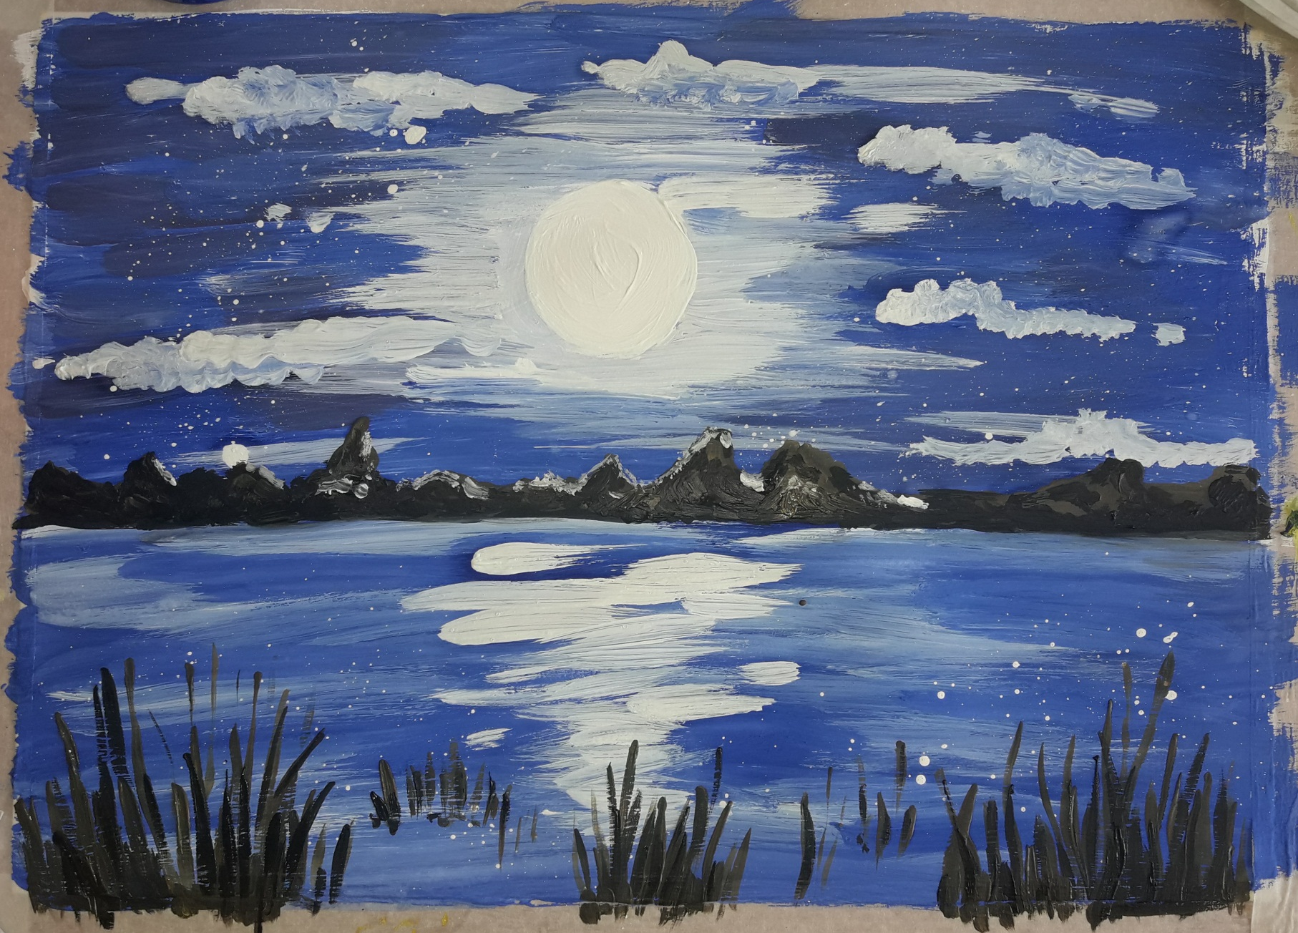

Завершаем работу над рисунком белой гуашью, прорисовываем отражение лунного света на отдельных тростинках. И наш пейзаж готов.

